操作题一（20分）

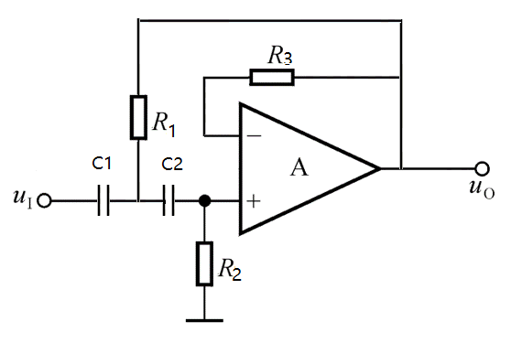

1、在图中取R2=R3=2R1（单位kΩ），并将阻值标在图中，C1=C2=0.01μF，连接电路。（3分）

2、选择合适的仪器、仪表及其正确使用。

3、测图中该电路的幅频和相频特性，在800Hz-10kHz选取6-8个测试点。（检查转折频率点）（10分）

4、写出详细的实验操作步骤、记录原始数据及必要的数据表格化处理以及画出输入、输出波形。（4分）

操作题二（10分）

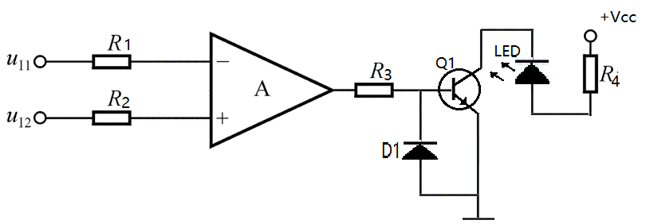

1、在图中取Q1-9013、D1-4148、+Vcc=+5V，并选取合适的其他元器件（阻值标在图中），连接电路。（4分）

2、分别观察并记录当Ui1=+3V，Ui2=-3V，及Ui1=-3V，Ui2=+3V时发光二极管LED亮、灭情况。（检查其现象）

运放电源±12V。